PRETENDENTA PIETEIKUMS
Nosaukums
Reģistrācijas numurs
Bankas nosaukums
Bankas konta numurs
SWIFT kods
Kontaktinformācijā (e-pasts, tālruņa numurs)

TEHNISKĀ SPECIFIKĀCIJA UN TEHNISKAIS PIEDĀVĀJUMS
LTE rūteris mobilai/transportlīdzekļa lietošanai
Nr.  p.k. | Pasūtītāja prasības pretendentam (specifikācija) | Pretendenta tehniskais piedāvājums (detalizēts apraksts, aizpilda pretendents)
LTE rūteris mobilai/transportlīdzekļa lietošanai.
Pretendents piedāvājumā norāda rūtera ražotāju, modeli un pievieno saiti uz tīmekļvietni, kur pieejama informācija par piedāvāto preci.
Informatīvais attēls:
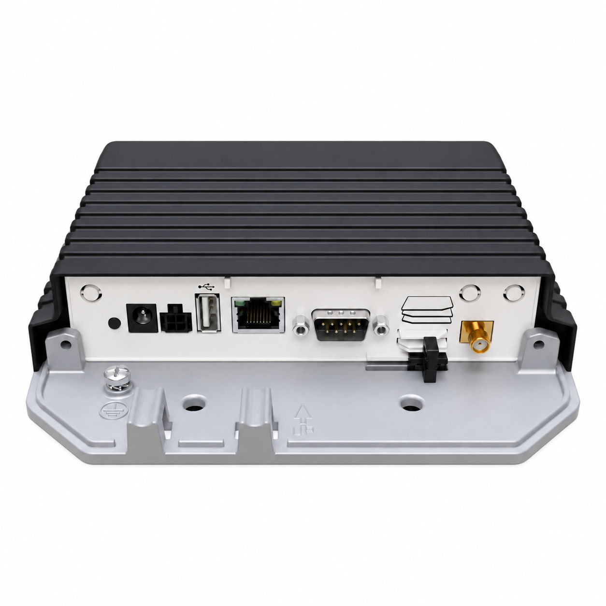
 | Rūterim jābūt aprīkotam ar SIM kartes pieslēgvietu mobilā datu savienojuma nodrošināšanai.
 | Rūterim jāatbalsta vismaz LTE 7 kategorija (Cat 7).
 | Rūterim jānodrošina Wi-Fi bezvadu tīkla izveide vismaz 2,4 GHz frekvenču joslā.
 | Rūterim jānodrošina ārējās mobilā tīkla antenas pieslēgšanas iespēja.
 | Rūterim jābūt vismaz vienai Ethernet (RJ45) pieslēgvietai.
 | Rūterim jābūt paredzētam stacionārai montāžai transportlīdzeklī vai tehniskajā aprīkojumā, nodrošinot stiprināšanas iespēju pie virsmas.
 | Rūtera korpusa aizsardzības klase vismaz IP54.
 | Komplektā jāiekļauj rūtera darbībai nepieciešamais barošanas aprīkojums.
 | Iekārta ir marķēta ar CE atbilstības marķējumu.
 | Precēm jābūt jaunām un nelietotām.
 | Garantija – ne mazāk kā 24 mēneši.
Piegādes adrese:
Rīgas teritorijas robežās, konkrētu adresi iepriekš saskaņojot ar Pasūtītāju
 | Piegādes laiks – ne vēlāk kā 30 dienu laikā no pasūtījuma veikšanas dienas.

FINANŠU PIEDĀVĀJUMS
Finanšu piedāvājuma cenā ietilpt visas ar tehniskajā specifikācijā noteikto prasību izpildi saistītās izmaksas, kā arī visas ar to netieši saistītās izmaksas.
Nr.p.k. | Preces nosaukums | Cena EUR bez PVN | Skaits | Summa kopā EUR bez PVN
1. | LTE rūteris mobilai/transportlīdzekļa lietošanai |  | 1
23PVN 21%
Summa kopā EUR ar PVN

Norēķinu kārtība: ne vēlāk kā 30 dienu laikā pēc preces piegādes dienas.
Piegādes adrese: Rīgas teritorijas robežās, konkrētu adresi iepriekš saskaņojot ar Pasūtītāju.
Piegādes termiņš: 30 dienu laikā no pasūtījuma veikšanas dienas.

Piedāvājumu iesniegšanas termiņš: līdz 21.09.2026.

Pretendenta tehnisko piedāvājumu nosūtīt uz e-pasta adresi:
martins.iders-bankovs@vugd.gov.lv
Jautājumu vai neskaidrību gadījumā zvanīt pa tālruni. +371 26016035

